Braas Achat 12V Dunkelbraun Ton-Antennenziegel mit Aufsatz
BMI Deutschland BRAAS

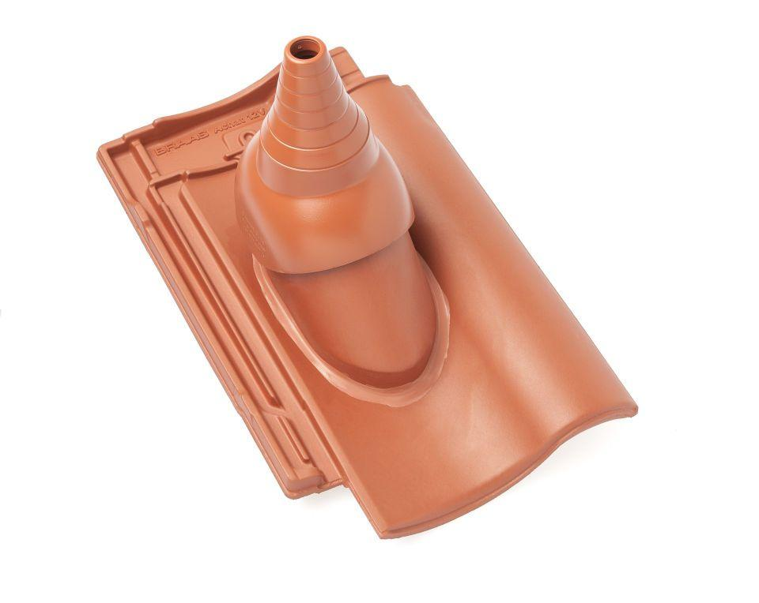Eigenschaften
GTIN:
4019503128032
HAN:
09029101
Art Formziegel
Durchgangsziegel
Farbton
dunkelbraun
Format
Ganzer Ziegel
Oberfläche
engobiert
Breite (mm)
275,00
Länge (mm)
449,00
Farbtonbezeichnung Hersteller
Dunkelbraun

